Manual de instalación WIX



Se le recuerda que nuestra plataforma Wix.com es una plataforma de sevicio online, por lo cual los permisos administrativos de la página se transferirán mediante roles que la misma plataforma nos brinda, así mismo , el proceso de transferencia es online y no requiere ningún tipo de instalación de software previo además de la utilización de algún navegador web.

De la misma manera, la plataforma Wix, ofrece parte de sus productos de manera gratuita, y algunas de las aplicaciones utilizadas en la realización de esta plataforma, fueron pagadas por los integrantes de este equipo, por lo que sí Colunga, decide utilizar este producto, deberá continuar pagando las membresías mensuales de estos servicios. Para que la plataforma esté completamente en línea, ésta deberá ser cancelada mensualmente a través de los medios de pago dispuestos por la misma página Wix.com.

Para el traspaso de nuestra plataforma online a su fundación, se deberá generar una seguidilla de pasos con el fin de transferir la totalidad de funcionalidades y la plataforma web en sí.

A su vez, el manual de usuario será entregado al igual que este a través de [www.Github.com](http://www.github.com) por lo que será necesario una cuenta en esta plataforma para un uso libre de estos documentos.

También se necesitará una cuenta en wix.com para realizar la transferencia de la plataforma a ese usuario y que tenga el completo acceso al producto.

**Ingreso**

Hay que destacar que para la transferencia de la plataforma, la fundación deberá de brindarnos un correo electrónico previamente para proseguir con la transferencia.

En el momento que se requiera realizar la entrega del producto, ya que no se pueden realizar reuniones previas, la fundación deberá brindar un voto de confianza sobre nosotros con respecto a que le entregamos completamente el producto y nos quitaremos los permisos de administración y solo Colunga podrá acceder a la plataforma al finalizar el traspaso. A su vez, Colunga, deberá asignar a una persona como Administrador para que puedan ser entregados los accesos a la plataforma.

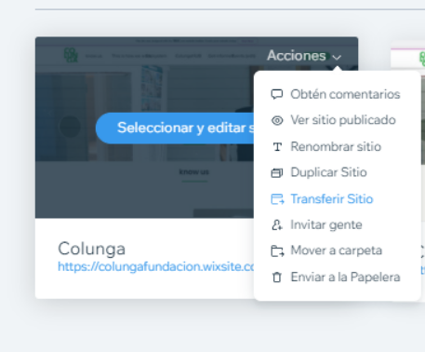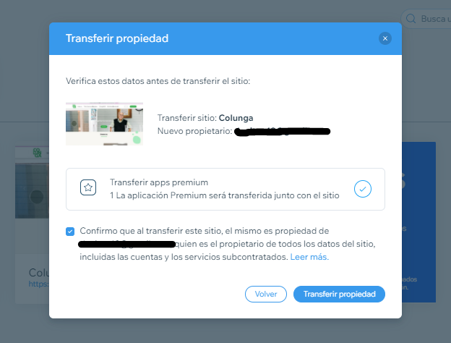

**De esta forma se realizará la transferencia del sitio web a la fundación de Colunga, desvinculandonos completamente de nuestros accesos como administradores y liberándonos de información de clientes.**